自然人注册及确认关联关系操作指引

第一步：法人、财务负责人、办税人员完成自然人注册

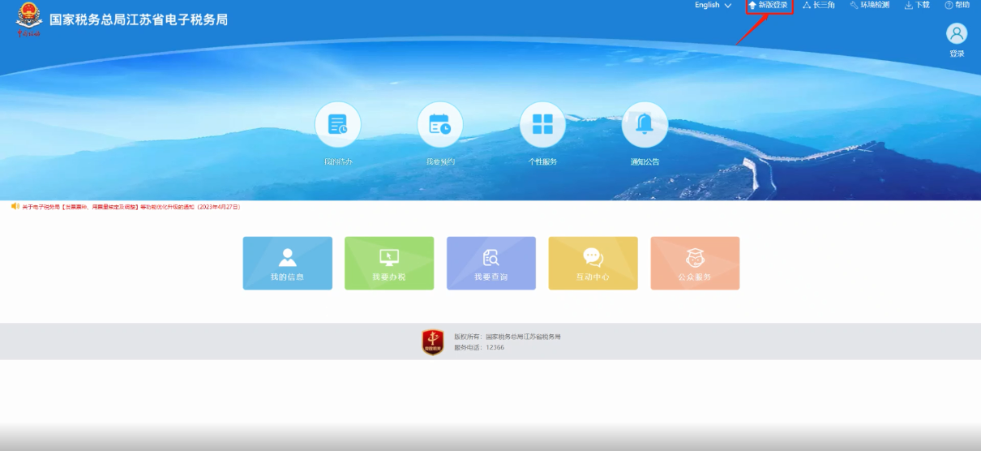
（1）搜索“江苏省电子税务局”https://etax.jiangsu.chinatax.gov.cn/sso/login
点击右上角“新版登录”

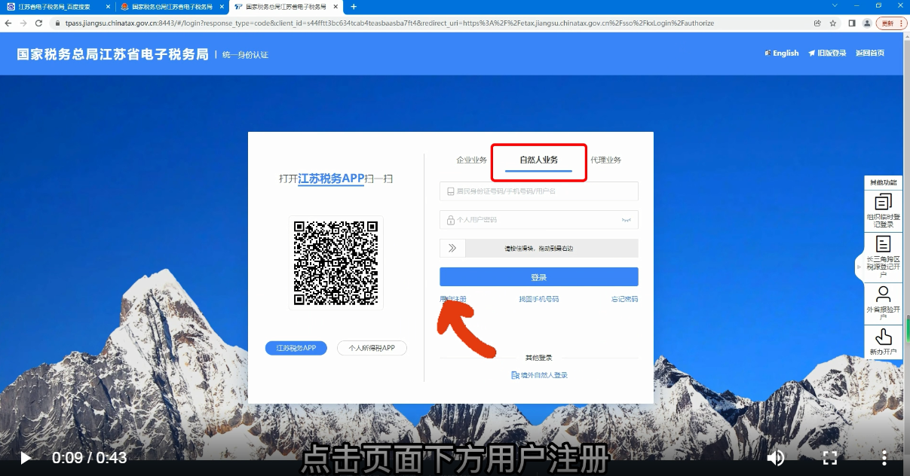
（2）切换到“自然人业务”，点击页面下方“用户注册”
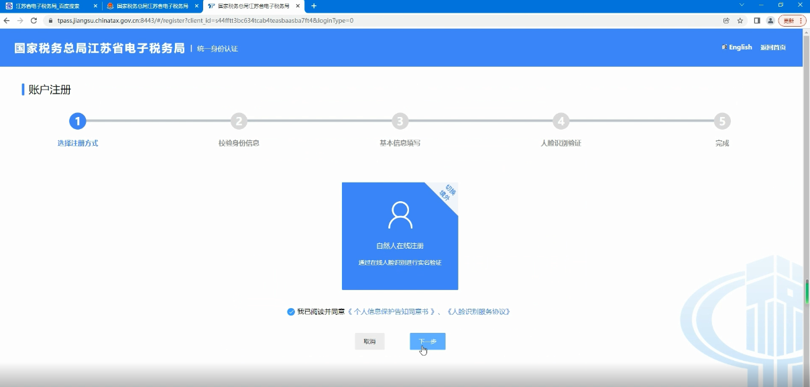
（3）进入账号注册界面，选择注册方式：勾选“我已阅读并同意”，点击“下一步”

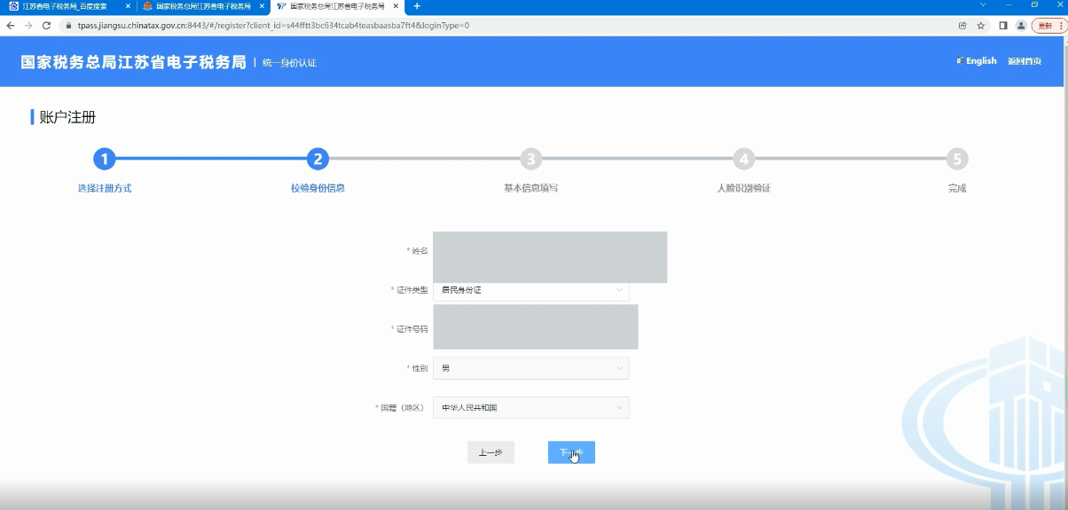
（4）校验身份信息：填写“姓名”、“证件类型”、“证件号码”、“性别”、“国籍（地区）”，点击“下一步”

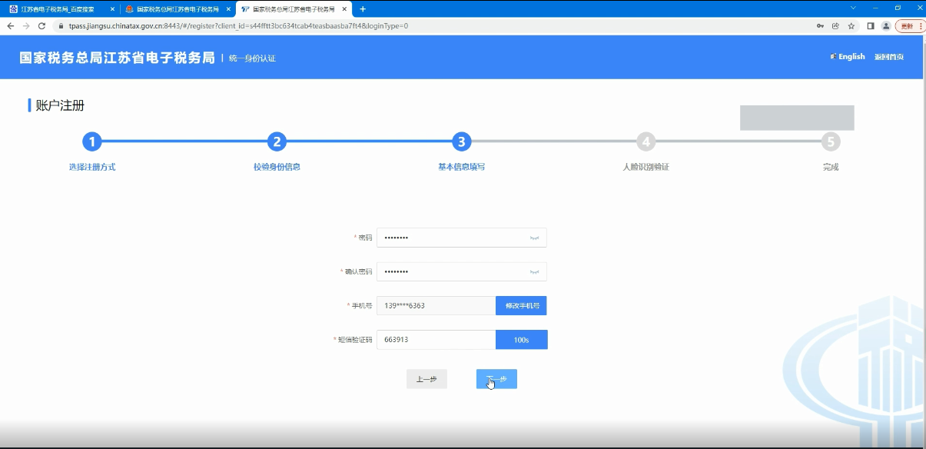
（5）基本信息填写：填写“密码”、“确认密码”、“手机号”、“短信验证码”，点击“下一步”

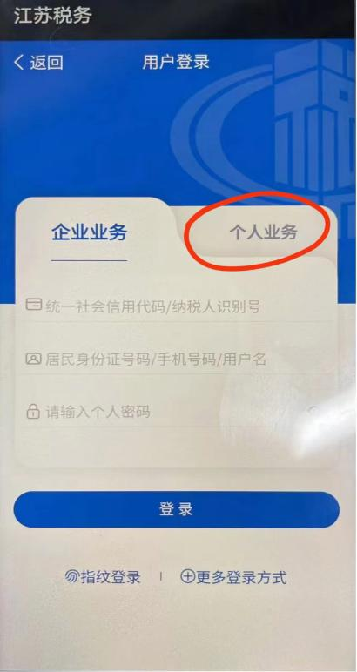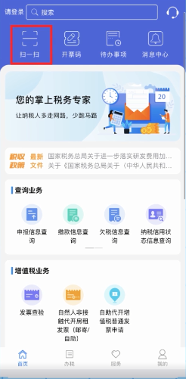
（6）打开“江苏税务APP”，进入用户登录界面，点击“个人业务”-“用户注册”，按要求录入信息并进行人脸识别。完成人脸识别验证后，用户注册就自动完成了。

第二步：法人、财务负责人确认与企业的关联关系

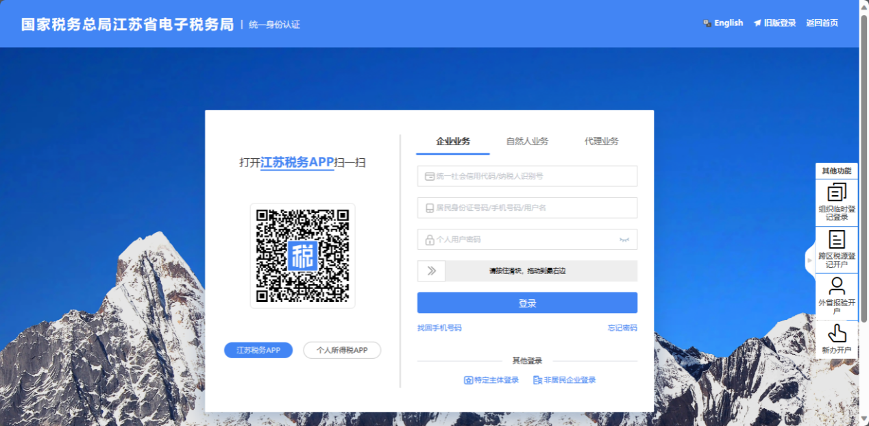

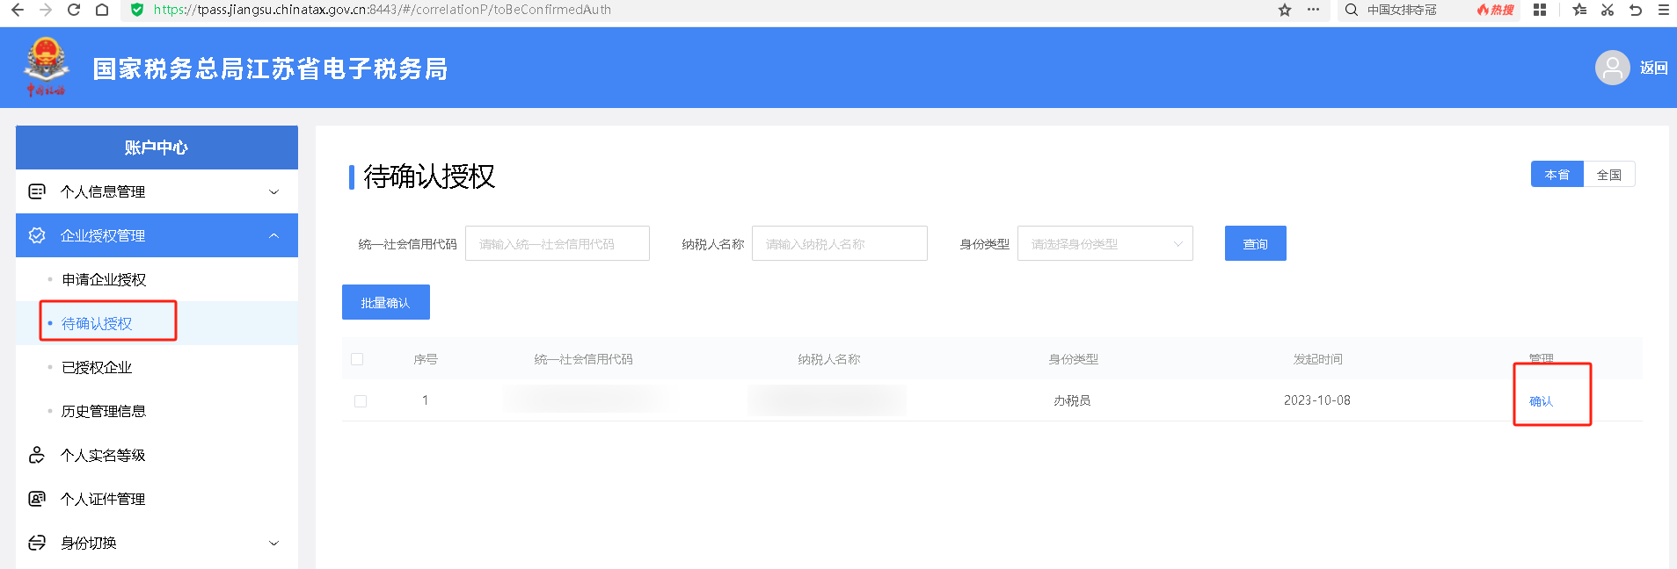
自然人注册完成后，企业法人及财务负责人以“自然人业务”身份使用新版登录电子税务局，进入账户中心点击【企业授权管理】—【待确认授权】，在该模块完成企业授权。

第三步：添加办税人员并确认关联关系
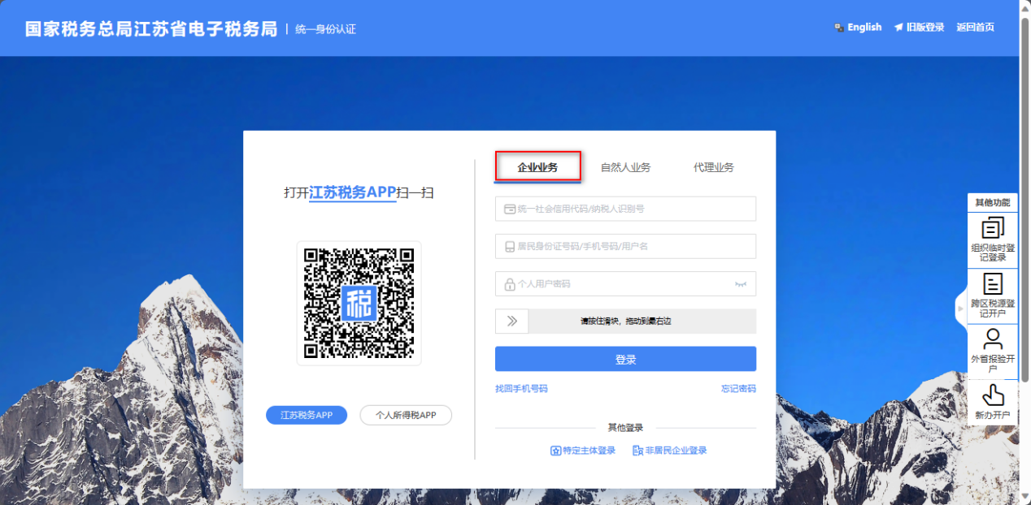
方法一：企业发起添加办税人员+个人确认
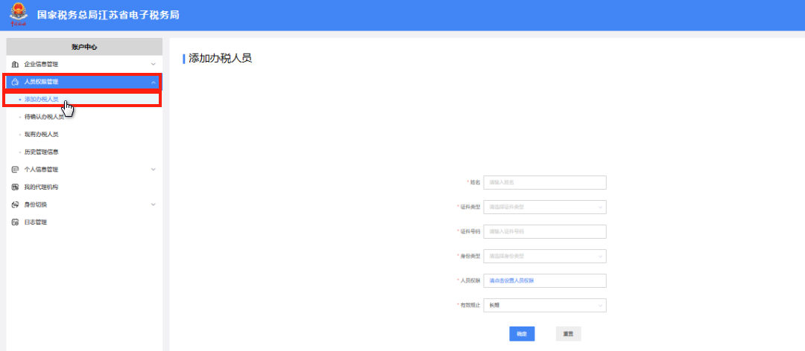
（1）企业的法人或者财务负责人以“企业业务”身份使用新版登录电子税务局，进入【账户中心】，点击“人员权限管理—添加办税人员” ，在该模块填写办税人员相关信息，信息填写无误后点击“确定”按钮提交。

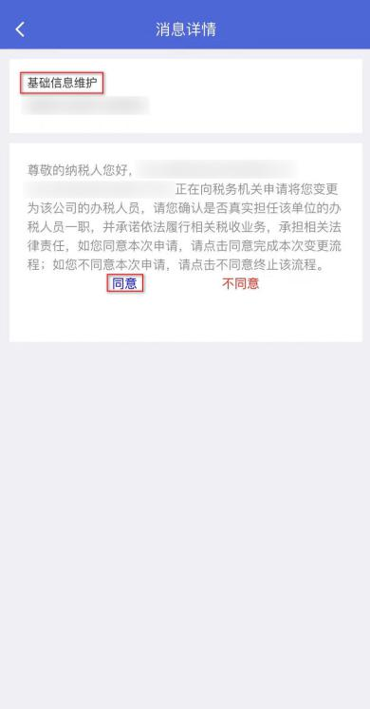

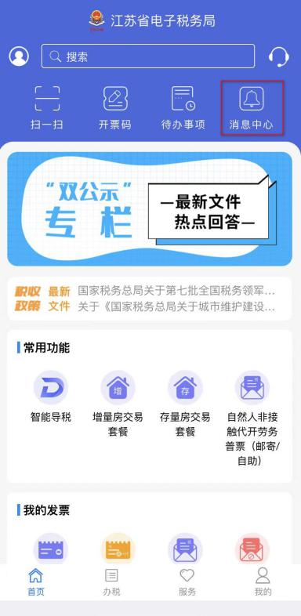
（2）相关信息校验成功后，所添加的办税人员信息转为待确认状态，可在“待确认办税人员”列表中进行查看。在办税人员确认授权前，企业可进行撤回操作，撤回后在【历史管理信息—撤回】中可以查看撤回记录。

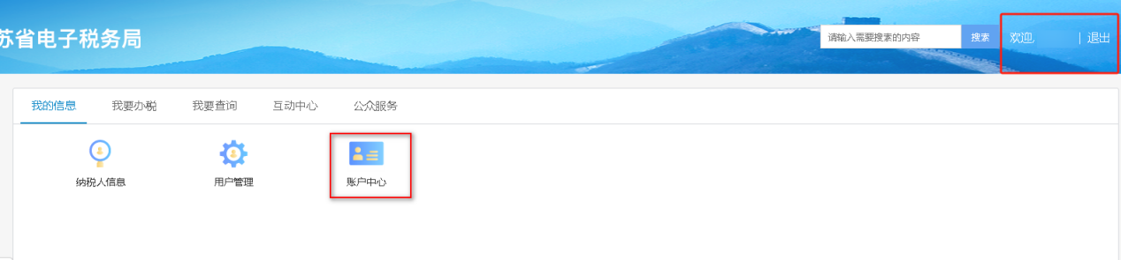
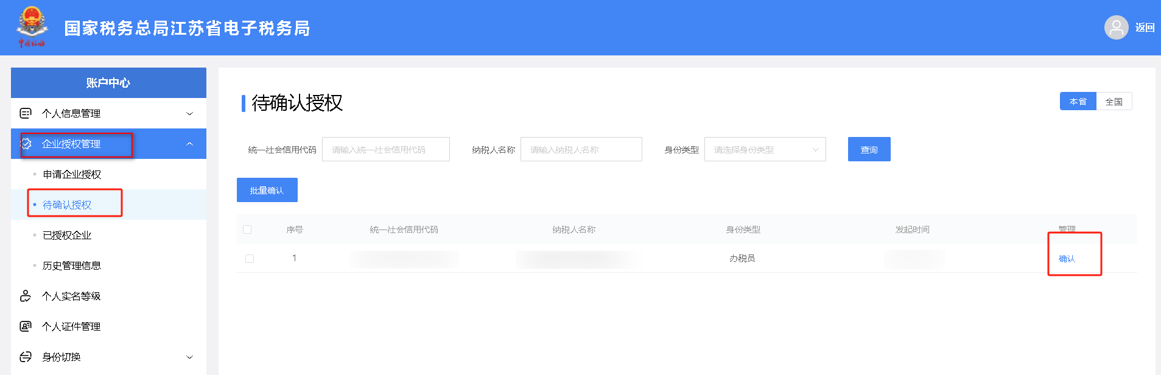
（3）办税人员通过“个人业务”身份登录“江苏税务”APP，在首页“消息中心”，点击“基础信息维护”，然后点击“同意”确认成为该企业的办税人员。

（4）办税人员再以“自然人业务”身份使用新版登录电子税务局，进入【账户中心】点击“企业授权管理—待确认授权” ，在该模块中进行授权确认。

方法二：个人发起申请企业授权+企业确认
（1）办税人员以“自然人业务”身份使用新版登录电子税务局，进入【账户中心】点击“企业授权管理—申请企业授权”。
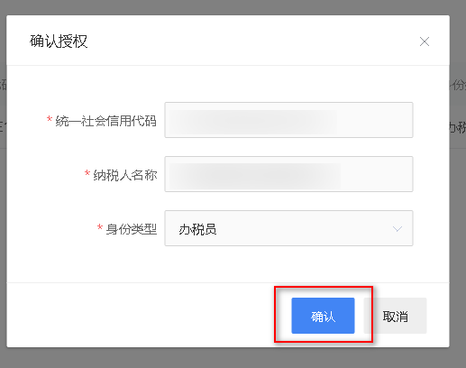
（2）企业的法人或者财务负责人以“企业业务”身份使用新版登录电子税务局，进入【账户中心】，点击“人员权限管理—待确认办税人员” ，选择需要添加的人员记录，跳转到信息界面后确认办税人员信息，最后点击确定即可。

